NVS

LaborpÜbung – 02 – TCP/IP

Alexander Brenner

2015

Inhaltsverzeichnis

1. Fragen zum Foliensatz RB_02_Lap 2

2. Beantwortung der Fragen 3

Allgemeines über TCP/IP

# Fragen zum Foliensatz RB_02_Lap

1. Warum ist TCP/IP heute das wichtigste Protokoll in der Netzwerkübertragung?
2. Was ist ein RFC? Welche unterschiedlichen Stadien kann ein RFC annehmen?
3. Was enthält der RFC 1918? Welche IP-Adressbereich werden hier genannt?
4. Was steht im RFC 1925? Nehme dein Geburtsdatum Modulo 12 und addiere dazu noch eine 1. Wie lautet diese Regel im RFC 1925
5. Nenne vier unterschiedliche TCP/IP Dienstprogramme die Microsoft in den Betriebssystemen bereitstellt.
6. Aus welchen Teilen besteht eine IPv4 Adresse und welche Informationen benötigt man neben der IPv4 Adresse noch?
7. Verwende 192.x.y.10 mit der Netzwerkmaske 255.255.255.0.   
   Setze für x den Tag deiner Geburt ein

Setzt für y das Monat deiner Geburt ein

Wie lautet:

1. Die Netzwerkkennung
2. Das Netzwerk
3. Die Broadcast Adresse des Netzwerks
4. Die Hostkennung
5. Wie viele Hosts kann es in diesem Netzwerk maximal geben?
6. Wodurch werden Subnetze voneinander getrennt?
7. Gegeben ist das unten abgebildete Netzwerk. Für alle PCs in den abgebildeten Netzwerken gilt die gleich Netzwerk-Maske nämlich 255.255.0.0

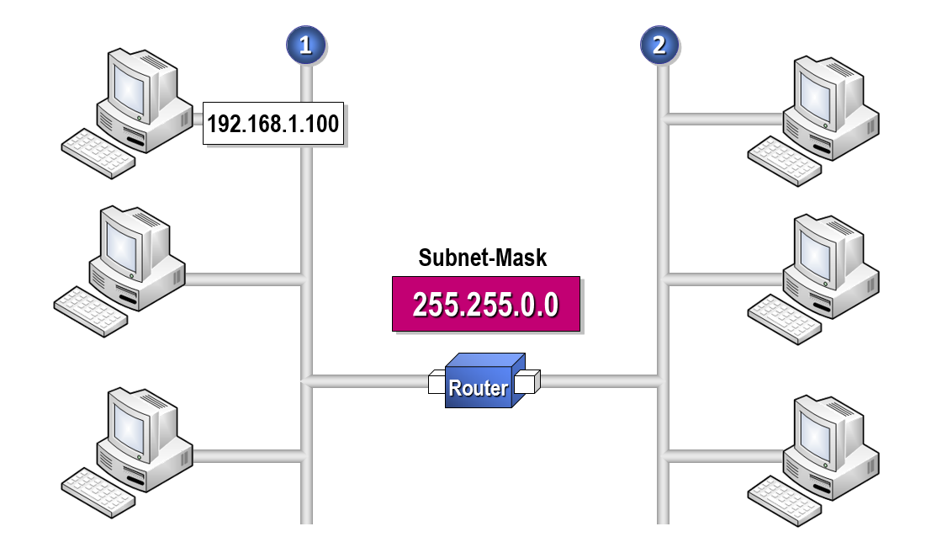

Beantworten Sie folgende Fragen durch anhaken oder hinschreiben

|  |  |  |
| --- | --- | --- |
| In welchem Segment liegt der Host mit der IP Adresse 192.168.255.1 | * Segment 1 (links) | * Segment 2 (rechts) |
| Begründen Sie die vorherige Antwort | Im linken. Da aufgrund der Subnetzmaske nur die ersten zwei stellen angeschaut werden und die 192.168. sind. Sprich: Die Netzwerkkennung ist gleich wie die von dem oben abgebildeten PC. | |
| In welchem Segment liegt der Host mit der IP Adresse 192.1.255.1 | * Segment 1 (links) | * Segment 2 (rechts) |
| Welche IP-Adresse könnte der Route auf der linken Seite haben? Nennen Sie eine gültige. | | 192.0.0.1 |

1. IP-Adressierung mit Subnetting für ein Netzwerk

**Beantworten Sie die folgenden Fragen:**

1. Wie viele Netzwerk Segmente können Sie erkennen: 3
2. Sie erhalten von Ihrem übergeordneten Netzwerk-Administrator den Bereich **10.100.x.x Subnetmask 255.255.0.0** um Ihr Netzwerk einzurichten. Sie dürfen zum Einrichten Ihres Netzwerks aber nur den Ihnen anvertrauten IPv4 Bereich verwenden!

Legen Sie die IP-Bereiche für Ihr Netzwerk fest. Schreiben Sie bei jedem Segment (Netzwerk-Adresse, Subnet Mask) auf. Alle Geräte in diesem Netzwerk sind mit IPv4 Adressen auszustatten.

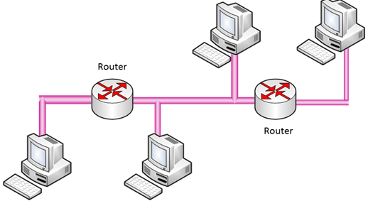

10.100.0.1/16 – 10.100.255.254/16

# Beantwortung der Fragen

1. Warum ist TCP/IP heute das wichtigste Protokoll in der Netzwerkübertragung?

*TCP/IP ist für die Übertragung der Daten zuständig und ist die Grundlage unseres heutigen Internets.*

1. Was ist ein RFC? Welche unterschiedlichen Stadien kann ein RFC annehmen?

RFC’s sind technische und organisatorische Dokumente zum Internet.

-Informational

-Experimental

-Proposed Standard

-Draft Standard

-Standard

-Historic

(Required, Recommended, Elective)

1. Was enthält der RFC 1918? Welche IP-Adressbereich werden hier genannt?

Dieses Protokoll enthält nicht geroutete IP-Adressen.

10.0.0.0 – 10.255.255.255

172.16.0.0 – 172.31.255.255

192.168.0.0 – 192.168.255.255

1. Was steht im RFC 1925? Nehme dein Geburtsdatum Modulo 12 und addiere dazu noch eine 1. Wie lautet diese Regel im RFC 1925?

Dieses Memo dokumentiert die grundlegenden „Truths“ bzw. Regeln der Vernetzung des Internets.

1.It has to work!(12 % 12 = 0 + 1 = 1)

1. Nenne vier unterschiedliche TCP/IP Dienstprogramme die Microsoft in den Betriebssystemen bereitstellt.

-ping

-ipconfig

-netstat

-tracert

1. Aus welchen Teilen besteht eine IPv4 Adresse und welche Informationen benötigt man neben der IPv4 Adresse noch?

Netzteil = Netz-ID, Hostteil = Host-ID

1. Verwende 192.x.y.10 mit der Netzwerkmaske 255.255.255.0. Setze für x den Tag deiner Geburt ein. Setzt für y das Monat deiner Geburt ein. 192.12.9.10

Wie lautet:

Die Netzwerkkennung: 192.12.9.0

Das Netzwerk: 192.12.9.

Die Broadcast Adresse des Netzwerks: 192.12.9.255

Die Hostkennung: 0.0.0.10

1. Wie viele Hosts kann es in diesem Netzwerk maximal geben?

Maximal 254.

1. Wodurch werden Subnetze voneinander getrennt?

Durch Router bzw. Gateways.